Servicios Windows

Guía de instalación – Servicio Windows para el envío de archivos al ftp.

Promos Ltda.

v. 1.0.0

Contenido

Contenido de la versión 2

Instalación del servicio Windows. 2

# Contenido de la versión

* Instalación Servicio Windows

# Instalación del servicio Windows.

Siga el paso a paso dado a continuación para la instalación del servicio Windows encargado del envío de archivos al FTP de Promos.

Una vez generado el RELEASE de la aplicación siga las siguientes indicaciones:

1. Descomprima el contenido del comprimido “***Aldebaran.Application.FileWritingService.rar***” en la carpeta destino donde desea alojar el servicio de Windows.

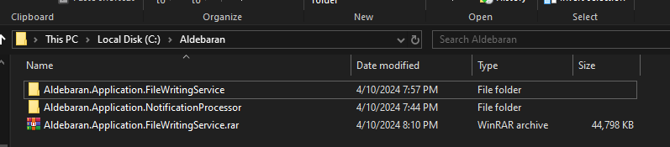

1. Inicie la consola de Windows con permisos de Administrador y ejecute el siguiente comando:

sc.exe create “Ftp File Writing Service” binPath=“<exe-file-path>\Aldebaran.Application.FileWritingService.exe”

Reemplace <exe-file-path> con la ruta del archivo ejecutable.

Ejemplo:

sc.exe create “Ftp File Writing Service” binPath=“C:\Aldebaran\Aldebaran.Application.FileWritingService\Aldebaran.Application.FileWritingService.exe”

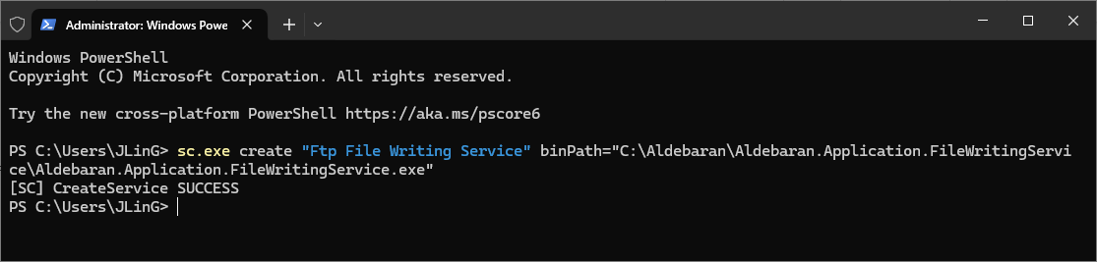

1. Diríjase a los servicios de Windows
   * Realice la siguiente combinación de teclas: Tecla Windows + R
   * En la caja de texto ingrese: services.msc
2. En la ventana de Windows desplegada busque el servicio con el nombre “Ftp File Writing Service”.

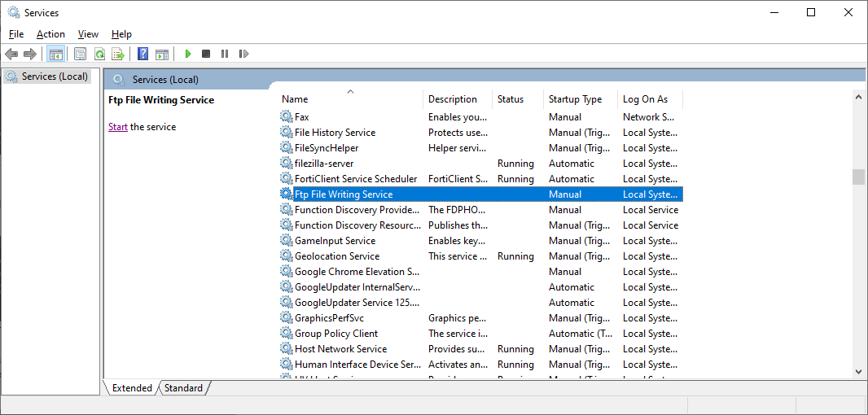

1. De clic derecho sobre el servicio y seleccione la opción *Propiedades* y en el tipo de inicio seleccione el que más se ajuste a las necesidades del negocio, por ejemplo, *Automático*, de esta manera el servicio iniciara con el sistema operativo.

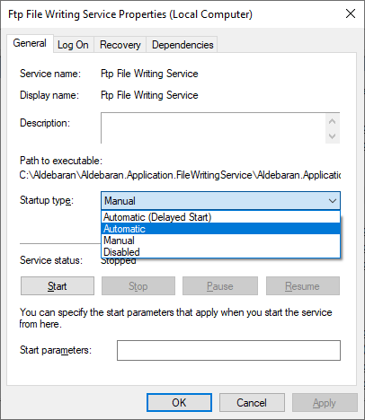

1. El servicio tiene una conexión a la base de datos, si la cadena de conexión tiene una autenticación por Windows, cerciórese que el usuario NT AUTHORITY\System tenga acceso a la base de datos, de lo contrario ingrese las credenciales desde la pestaña Inicio de Sesión de las propiedades del servicio de Windows.

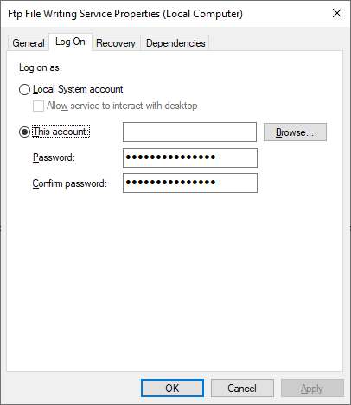

1. De clic en el botón *Aceptar* para guardar la configuración establecida.
2. Seleccione el servicio y de clic Iniciar.

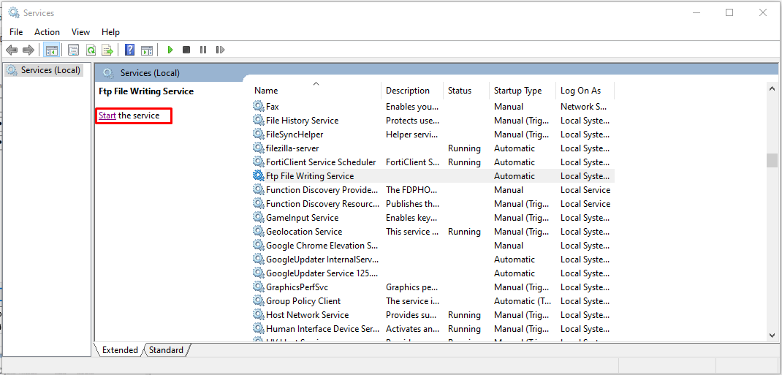

1. Cerciórese que el estado del servicio cambie a *Iniciado*.

